I.F.T.S. N° 7 – H. VIEYTES
TECNICATURA SUPERIOR EN ADMINISTRACIÓN DE EMPRESAS

3° AÑO – INDICADORES MACROECONÓMICOS

Cuestionario / Guía de Estudio

PROF.: JUAN SIEGENTHALER

UNIDAD 1

1.- Defina Macroeconomía. Diferénciela de la Microeconomía.

2.- Cuales son las principales variables que estudia la Macroeconomía?

3.- Que tipos de variables se estudian en la Macroeconomía?.

4.- Cuales son los objetivos de la política Macroeconómica?, Explique cada uno de ellos.

4.1.- Cuales son los dilemas o conflictos que conoce relacionados a los objetivos de la política Macroeconómica?

5.- Función de Producción: Explique su significado, determine las variables que la componen, escriba la función y represéntela gráficamente. Diferencie el corto plazo del largo plazo.

6.- Cual o cuales son las variables que permiten un desplazamiento sobre la curva de la función de producción y cual o cuales variables la desplazan?

7.- Cual es el significado del Deflactor del producto?, Con que otro nombre se lo conoce. Cuales son las variables que relaciona?

8.- Cuales son los instrumentos de Política Económica que conoce? Defina cada uno de ellos.

9.- Defina la Oferta Agregada y la Demanda Agregada. Expréselas Gráficamente. Que significa el punto de intersección entre ambas funciones?

9.1.- Defina las variables que componen la Oferta Agregada y a la Demanda Agregada.

10.- Que entiende por perturbaciones de oferta, que perjuicios ocasiona en función de los objetivos de la política Macroeconómica. Describa un ejemplo de ello, grafique.

11.- En una sencilla economía en la que solo existe el consumo y el ahorro o el consumo y la inversión, explique analíticamente la relación ente el ahorro y la inversión.

12.- Determine las variables intermedias para pasar del PBI al Y_{d}.

UNIDAD II

1.- V o F: El crecimiento del PBI de un país depende en buena parte de la proporción del ingreso que ese país destine al ahorro y a la inversión. El ahorro, y por lo tanto la inversión, juegan un papel clave en la política de crecimiento de un país. JUSTIFIQUE.

2.-Defina el Consumo. Conforme a los estudios empíricos, como resulta el comportamiento del consumo a lo largo del tiempo. Explique su respuesta.

2.1.- Que significa que el consumo autónomo se de $ 350.

3.- Defina el ahorro. Grafique la función ahorro para un consumo autónomo de $ 200 y un nivel de Y = $1.500 para S = $0.

4.- Cuales son los factores que condicionan el consumo. Que dice la teoría del ingreso permanente?

5.- Explique el significado de PMC y PMeC. Escriba la función consumo, explique sus componentes de los puntos A, B y C

6.- Modelo Keynesiano: Explique el significado de la recta de 45°. Como definiría las situaciones que representan los puntos A, B y C.

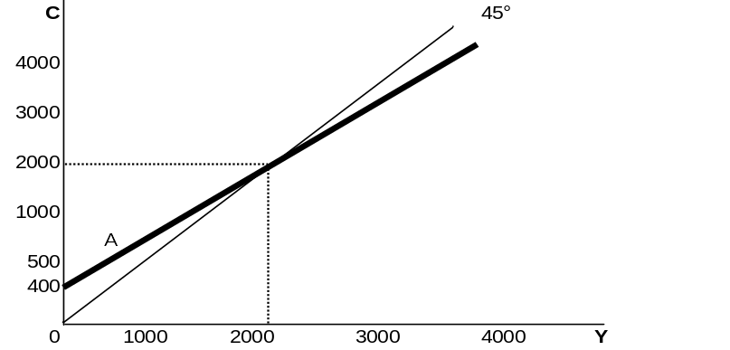

7.- Considere los siguieres datos: Calcule S o C según corresponda, PMC y PMS.

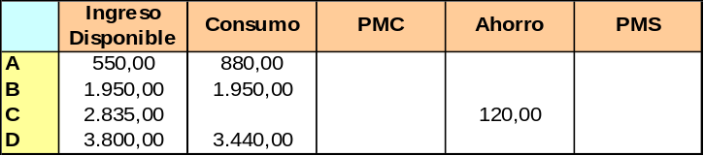

8.- Defina la Inversión. Que categorías conoce, explique cada una?. Cuales son los factores mas importantes de los que depende la Inversión?.

9.- V o F: La inversión es el componente mas volátil de la Demanda Agregada, tal es así que la mayoría de los ciclos económicos se han generado por las fluctuaciones de la inversión como fuerza motriz. JUSTIFIQUE.

10.- V o F: La demanda de inversión depende del costo el dinero, ya que si la tasa de interés se reduce más proyectos serán rentables, con lo cual se incrementa el nivel de inversión de la economía. JUSTIFIQUE GRAFICAMENTE.

11.- Defina la inversión Ex-ante e inversión Ex–Post. Que relación tienen con la inversión planeada y realmente efectiva?

12.- V o F: La inversión planeada solo es igual al ahorro en el nivel de equilibrio.
La inversión efectiva siempre es igual al ahorro, ya que el ajuste lo brinda la variación de las existencias. JUSTIFIQUE GRAFICAMENTE.

13.- Que son las variaciones no deseadas de existencias?, Cuando y como se producen y que efecto producirán en la producción?.

14.- Cual es el significado del Multiplicador.

15.- Que relación existe entre el multiplicador y el gasto autonomo?

16.- m=1/(1-PMC). V o F: Si la PMC es alta quiere decir que la mayor parte del ingreso adicional no se consumirá sino que se ahorrará, lo que generará un incremento menor en la DA y en definitiva una menor aumento en la producción. Cuanto mayor es la PMC, menor será el multiplicador. JUSTIFIQUE.

17.- Si la PMC = 0,75 a cuanto asciende el multiplicador?. Cual es el significado de esa magnitud?.

18.- Cual es la diferencia entre el multiplicador (m) y el multiplicador del gasto (m_{g}).

19.- A través de que variables interviene el estado en la economía? Explique cada una de ellas.

20.- Defina la función consumo cuanto interviene en la economía el Estado.

21.- Defina PMC cuando interviene el Estado. Esta es mayor o menor que si no interviniera el Estado?. Por que?,

21.- Si PMC = 0.75 y t = 0.13 a cuanto asciende la PMC.

21.1.- Defina la función de Ingreso de Equilibrio. Y_{e} =

22.- V o F: la aplicación de un impuesto proporcional a la renta hace aumentar la PMC ya que deben destinar una parte del ingreso a pagar impuestos. JUSTIFIQUE.

23.- Que es un Estabilizador Automático? Cuales Conoce.

24.- V o F: Cuando existen impuestos proporcionales las oscilaciones de la inversión influyen menos en la producción que en el caso de que no existan dichos impuestos. JUSTIFIQUE.

25.- A través de que instrumento interviene el Estado en la Economía?. Cuales son las variables que utiliza para ello y que efecto tienen sobre la producción?.

26.- V o F: Un aumento del Gasto Publico y de los Impuestos en la misma cuantía termina produciendo un incremento en la producción. JUSTIFIQUE.

27.- Aumento G = Aumento de T = 250.000. PMC = 0,82. Cuanto se incrementa la Producción?.

UNIDAD III

1.- V o F: El análisis de las variables al lo largo del tiempo requiere distinguir los siguientes movimientos: La tendencia secular, los ciclos económicos y las variaciones estaciónales. JUSTIFIQUE.

1.1.- V o F: El ciclo económico es la secuencia estrictamente regular de recuperaciones y recesiones de la producción real en torno al PBI potencial o senda tendencial de crecimiento. JUSTIFIQUE.

2.- V o F: Las fluctuaciones son irregulares y difícilmente predecibles, la mayoría de las variables económicas fluctúan a la vez siguiendo una secuencia muy parecida. Cuando el PBI disminuye el desempleo aumenta. JUSTIFIQUE.

3.- Cuantas fases o estadios del ciclo conoce?. Explique brevemente cada una de ellas y menciones características distintivas entre las fases.

4.- Explique que se entiende por efecto domino de las quiebras. En que fase se produce.

4.1.- V o F: En las restantes fases del ciclo no solo no se produce el efecto domino de las quiebras, sino que directamente no se producen quiebras. JUSTIFIQUE.

5.- Cuantos tipos de ciclos conoce. Explique cada uno de ellos.

6.- V o F: De forma amplia se puede decir que para los economistas Clásicos el origen de las fluctuaciones se debe a perturbaciones en la Demanda Agregada, no así para los economistas Keynesianos que sostienen que los motivos de las fluctuaciones hay que buscarlos del lado de la Oferta Agregada. JUSTIFIQUE.
7.- Describa y ejemplifique que se entiende por comportamiento racional de los individuos.

8.- Mencione las principales escuelas que estudian los ciclos macroeconómicos. Mencione características distintivas de cada una de ellas.

UNIDAD IV

1.- Defina que entiende por dinero.

2.- Mencione los tipos de dinero y su evoluciona los largo del tiempo. Mencione características distintivas de cada uno de ellos.

3.- Que se conoce como Agregado Monetario? Cuantos conoce? Defina los componentes de cada uno.

4.- Mencione los motivos por los cuales se demanda dinero. Explique brevemente cada uno de ellos. Relaciónelos con los Agregados Monetarios.

5.- Mencione las funciones del dinero. Explique cada una de ellas.

6.- Explique la siguiente afirmación: “La demanda de dinero en una demanda de saldos reales”.

7.- Que entiende usted por Ilusión Monetaria?.

8.- Cuales son los factores de los que depende la demanda de dinero?.

9.- Que entiende por Costo de Oportunidad? Vincule dicho concepto con relación existente entre la tasa de interés y los motivos para demandar dinero.

10.- V o F: La demanda de dinero tiene relación directa con la tasa de interés, y con la renta e inversa con la tasa de inflación. JUSTIFIQUE.

11.- Que entiende por Oferta Monetaria (M)? Determine sus componentes.

12.- Que entiende por Base Monetaria (B)? Determine sus componentes.

13.- Cual es la relación existente entre M y B?. Grafique.

14.- Defina que relación expresa “e”, explique detalladamente dicha relación.

15.- Defina que relación expresa “r”, explique detalladamente dicha relación.

16.- Defina que relación expresa 1+e / e+r. Explique su significado y los parámetros que vincula.

17.- V o F: El Multiplicador Monetario “mm” es mayor cuanto mayor es e y cuanto mayor es r. JUSTIFIQUE.

18.- Indique la o las razones por las cuales los bancos deben mantener reservas en el Banco Central.

19.- Cuales son las principales normas de comportamiento de un banco comercial?

20.- Explique brevemente que entiende usted por generación de dinero bancario.

21.- Que entiende usted por Pánico Bancario?. Que relación existe entre la generación de dinero bancario y el pánico bancario.

22.- Cuales son los actores principales en la generación del dinero bancario?.

23.- V o F: La misión primaria y fundamental del Banco Central es la emisión de dinero billetes y monedas. JUSTIFIQUE.

24.- Platee y explique una diferencia sustancial en las facultades del BCRA durante la vigencia de la Ley de Convertibilidad y en la actualidad.

25.- Mencione y explique 4 funciones de un Banco Central.

26.- Mención y explique los instrumentos mediante los cuales un Banco Central ejerce control sobre la Oferta Monetaria.

27.- V o F: El Banco Central puede controlar la Tase de Interés y la Cantidad de Dinero en forma simultanea. JUSTIFIQUE.

28.- V o F: La tasa de Interés es la variable bisagra entre el mercado de bienes y el mercado del dinero.

